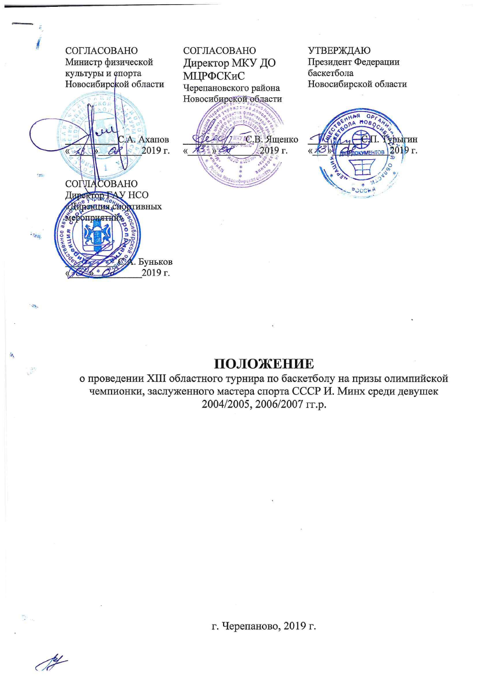
1. ОБЩИЕ ПОЛОЖЕНИЯ

XII областной турнир по баскетболу среди девушек 2004/2005, 2006/2007 г.г.р. на призы олимпийской чемпионки, заслуженного мастера спорта И. Минх (далее - Турнир), проводится с целью популяризации и развития детского баскетбола в Новосибирской области.
Основными задачами являются:
- укрепления здоровья и создания условий для активных занятий физической культурой и спортом;
- формирования здорового образа жизни;
- совершенствование форм организации массовой физкультурно-спортивной работы;
- пропаганда баскетбола среди молодежи;
- выявление сильнейших спортсменов и команд.
В соответствии со ст. 26.2 Федерального закона от 04.12.2007 № 329-ФЗ «О физической культуре и спорте в Российской Федерации» запрещается противоправное влияние на результаты официального спортивного соревнования и участие в азартных играх, букмекерских конторах и тотализаторах путем заключения пари на спортивное соревнование.

2. МЕСТО И СРОКИ ПРОВЕДЕНИЯ

Турнир проводится 13-15 сентября 2019 года в спортивном комплексе «Энергия» 633521, Россия, Новосибирская область, Черепановский район, г. Черепаново, ул. Юбилейная 9-а:
12 сентября - день приезда участников;
13-14 сентября – дни проведения соревнований;
15 сентября – день соревнований, день отъезда.

3. ОРГАНИЗАТОРЫ СОРЕВНОВАНИЯ

Организатором турнира является ОО «Федерация баскетбола Новосибирской области.
Общее руководство и проведение соревнований осуществляет муниципальное казенное учреждение дополнительного образования «Молодежный центр развития физической культуры и спорта» Черепановского района Новосибирской области (далее – МКУ ДО МЦРФСКиС).
МКУ ДО МЦРФСКиС уведомляет соответствующий территориальный орган МВД о проведении турнира, а также согласовывает с МВД план мероприятий по обеспечению общественного порядка и общественной безопасности при проведении соревнования.
МКУ ДО МЦРФСКиС информирует Управление Роспотребнадзора по Новосибирской области о проведении мероприятия.
Турнир проводится при поддержке Министерства физической культуры и спорта Новосибирской области и ГАУ НСО «Дирекция спортивных мероприятий».
Министерство физической культуры и спорта Новосибирской области осуществляет информационное обеспечение Турнира.
Непосредственное проведение Турнира возлагается на главную судейскую коллегию. Главный судья соревнования – Горский Артём Андреевич, 1 судейская категория.

4. ТРЕБОВАНИЯ К УЧАСТНИКАМ И УСЛОВИЯ ИХ ДОПУСКА

В Турнире принимают участию команды девушек 2004/2005, 2006/2007 гг.р. из городов и районов Новосибирской области, Сибирского федерального округа и Республики Казахстан. Командам иметь единую игровую спортивную форму. Состав команды: 12 человек + 1 представитель.
Основанием для допуска к Турниру по медицинским заключениям является заявка (Приложение №1) с отметкой «Допущен» напротив каждой фамилии участника, с подписью врача по лечебной физкультуре или врача по спортивной медицине и заверенной личной печатью, при наличии подписи с расшифровкой Ф.И.О. врача в конце заявки, заверенной печатью медицинской организации, имеющей лицензию на осуществление медицинской деятельности, перечень работ и услуг, который включает лечебную физкультуру и спортивную медицину (возможна медицинская справка о допуске к соревнованиям, подписанная врачом по лечебной физкультуре или врачом по спортивной медицине и заверенная печатью медицинской организации, отвечающей вышеуказанным требованиям).

5. ПРОГРАММА СОРЕВНОВАНИЙ

12 сентября - день приезда, мандатная комиссия;

13 сентября - день соревнований, торжественное открытие турнира;

14 сентября - день соревнований;

15 сентября – день соревнований, день отъезда

6. УСЛОВИЯ ПОДВЕДЕНИЯ ИТОГОВ

Соревнования проводятся по круговой системе согласно правил соревнований. За победу команда получает 2 очка, за поражение – 1 очко, за неявку – 0 очков. В случае равенства очков у двух и более команд победитель определяется по личной встрече между ними, далее по разнице очков.
Протоколы соревнований и справка об итогах проведения мероприятия на бумажном и электронном носителе предоставляются в ГАУ НСО «Дирекция спортивных мероприятий» для отчёта и в Министерство физической культуры и спорта Новосибирской области в течение 3 дней после закрытия соревнований.

7. НАГРАЖДЕНИЕ

Команды, занявшие 1-3 места, награждаются кубками и дипломами, игроки и тренеры команд, занявшие 1-3 места, награждаются медалями и дипломами Министерства физической культуры и спорта Новосибирской области.
Специальными призами спонсоров Турнира будут награждены лучшие команды и игроки в разных номинациях.

8. УСЛОВИЯ ФИНАНСИРОВАНИЯ

Расходы, связанные с проживанием и питанием судейской коллегии и обслуживающего персонала, изготовлением сувенирной и полиграфической продукции, изготовлением видеоролика и приобретением наградной атрибутики (кубки, медали, дипломы) несет ГАУ НСО «Дирекция спортивных мероприятий».
Расходы, связанные с проездом, проживанием и питанием участников несут командирующие организации.

9. ОБЕСПЕЧЕНИЕ БЕЗОПАСНОСТИ УЧАСТНИКОВ И ЗРИТЕЛЕЙ

Турнир проводится на спортивных сооружениях, включенных во Всероссийский реестр объектов спорта в соответствии с Федеральным законом от 4 декабря 2007г. № 329-ФЗ «О физической культуре и спорте в Российской Федерации», отвечающих требованиям соответствующих нормативных правовых актов, действующих на территории Российской Федерации и направленных на обеспечение общественного порядка и общественной безопасности участников и зрителей, а также при условии наличия актов готовности спортивного сооружения к проведению мероприятия, утвержденных в установленном порядке.
Собственник объекта спорта (спортивный комплекс «Энергия»), на котором проводится спортивное мероприятие, ОО «Федерация баскетбола Новосибирской области» обеспечивают общественный порядок и общественную безопасность на объектах спорта в соответствии с постановлением Правительства Российской Федерации от 18 апреля 2014 г. № 353, инструкцией и планом мероприятий по обеспечению общественного порядка и общественной безопасности на объекте спорта при проведении официальных спортивных соревнований.
Оказание скорой медицинской помощи осуществляется в соответствии с приказом Министерства здравоохранения Российской Федерации от 1 марта 2016 г. № 134н «О Порядке организации оказания медицинской помощи лицам, занимающимся физической культурой и спортом (в том числе при подготовке и проведении физкультурных мероприятий и спортивных мероприятий), включая порядок медицинского осмотра лиц, желающих пройти спортивную подготовку, заниматься физической культурой и спортом в организациях и (или) выполнить нормативы испытаний (тестов) Всероссийского физкультурно-спортивного комплекса «Готов к труду и обороне».
На соревнованиях в течение всего времени их проведения дежурит медицинский работник.
Ответственность за медицинское обслуживание участников и зрителей несет МКУ ДО МЦРФСКиС.
Участие в соревнованиях осуществляется только при наличии полиса (оригинал) страхования жизни и здоровья от несчастных случаев, который представляется в комиссию по допуску участников на каждого участника соревнования.

10. ПОДАЧА ЗАЯВОК НА УЧАСТИЕ

По вопросам размещения, питания, встречи команд обращаться:
Усманов Сергей Гигантович
8-(38345)21-536
8-961-228-27-28
Бутенко Игорь Александрович
89658205036
Дать подтверждение до 31 августа 2019 года.
Предварительные заявки принимаются на электронную почту: sportenergi@yandex.ru

Настоящее положение является официальным приглашением на вышеуказанный турнир.
Приложение №1

ЗАЯВКА
на ………………………………………………………..

от _______________________________________________________________
(название организации, адрес, телефон)

№ п/п | Фамилия Имя отчество участника | дата и Год  рождения | Спортивный  разряд | Медицинский  допуск  слово «допущен»,  подпись и печать врача напротив каждого участника | примечания
1
2
3
4
5
6
7
8
9
10
11
12

Даю свое согласие на обработку, использование и хранение персональных данных участников соревнований, согласно Федеральному закону Российской Федерации №152-ФЗ от 27.07.2006 "О персональных данных", необходимых для организации и проведения мероприятия.

Всего допущено к соревнованиям _______ человек.

Врач__________________ /_______________/
мп подпись расшифровка подписи

Руководитель _________________ /______________/
мп подпись расшифровка подписи

